籃球場
1.標準籃球場地長28米，寬15米。界線外至少2米以內沒有任何障礙物，用著緩沖區。
2.中線應向兩側邊線外各延長15釐米，用著比賽時第二三四節和末節不足一分鍾時用。
3.籃球球場線的寬度均為5釐米。
4.以中線的中點為圓心，以1.8米為半徑所畫成的圓叫中圈。
5.罰球線是一條與端線平行的直線，其中點必須與端線與中線的中點在一條直線上。
6.罰球線以及罰球線兩端連線端線的兩條斜線所構成的區域叫限製區(三秒區)。
7.籃板尺寸：高105cm*寬180cm。籃板下沿離地290cm;籃球架立柱壁厚≥3.5mm;15cm方管。
8.籃圈直徑45cm，鐵條直徑1.8cm。

標準籃球場平面圖:
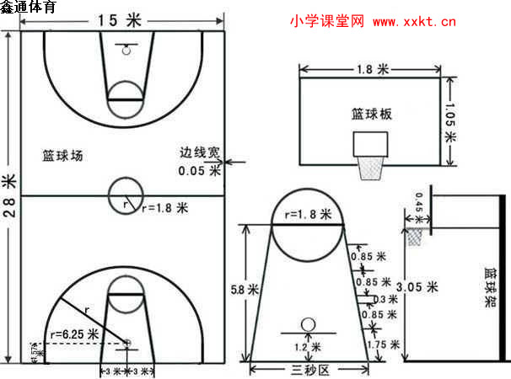
學校標準籃球場:
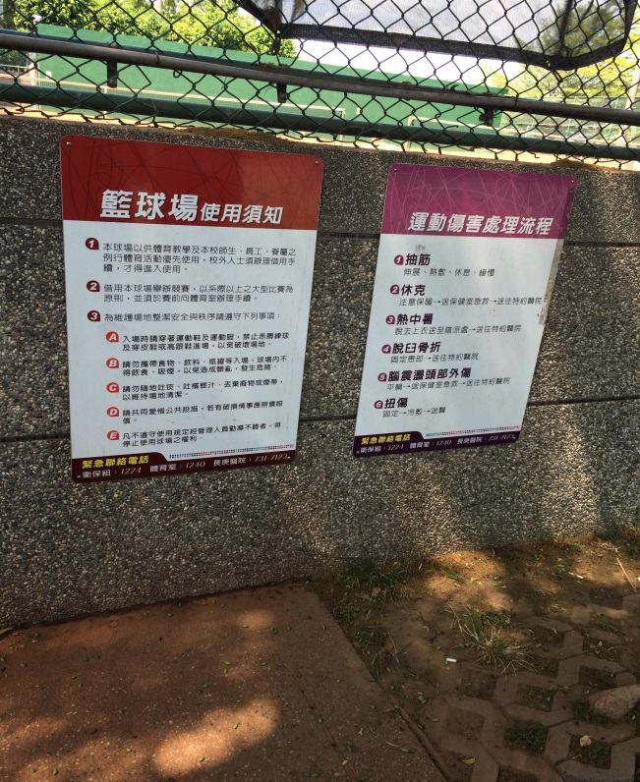 | 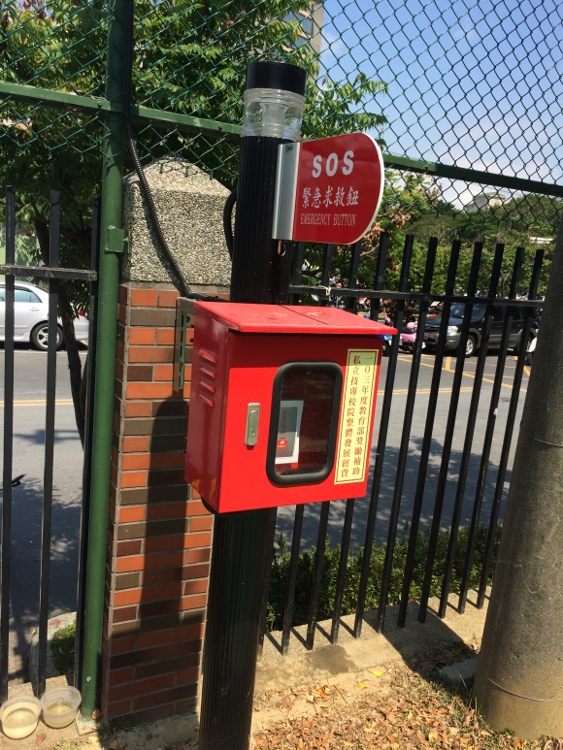
- 有運動傷害處理流程表，假如有遇到上面的情況，可以照著上面先處理。 | - 籃球場旁邊有緊急求救鈕，假如打球受了比較嚴重的傷，可以使用。
學校不標準籃球場:
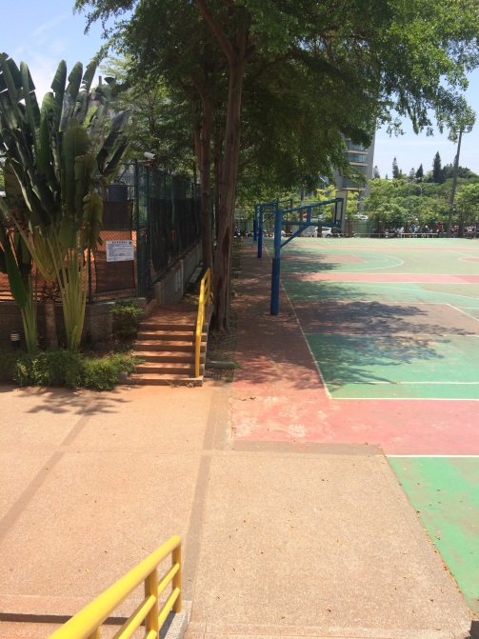 | 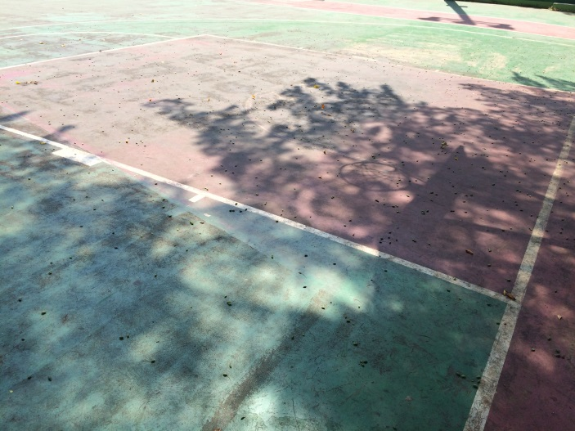
- 界線外2米以內有欄杆跟樹，沒有緩衝區，衝出去可能會撞到受傷。 | - 地板上有一堆果實、樹葉，打球時踩到可能會滑倒，而造成受傷。
心得:
一般在上課的時候，都不會注意到籃球場的標準尺寸是多少，藉由這次的作業當中才知道原來籃球場的合格標準這麼嚴格，在我們周遭的籃球場幾乎都不合格，連我們自己學校的籃球場也都不合格。
之前在當籃球志工時，看了很多場比賽，很多學生也多會圍在籃球場的邊界看，有的選手為了救球會衝出邊界，就會撞到旁邊圍觀的同學，還有看到為了救球而衝出去撞到樹的，因為學校的籃球場邊界兩米內有障礙物，所以這就不符合合格籃球場的規範了，這真的很危險。
之前在學校看球賽時，選手的得很激烈，而兩方的選手不小心互撞，然後有一方的選手就倒坐在地板，有人就過去攙扶起來，結果看到他整個臉都是血，事後聽說逢了好幾針，打籃球受傷的機率還蠻大的，因為要跑來跑去，腳可能扭傷，也會碰撞，就很容易導致受傷。
學校籃球場旁邊還有設置緊急求救鈕，我覺得這個設置還不錯，因為打球時，可能會受了比較嚴重傷，這時就可以使用了。籃球場旁邊也有貼運動傷害處理流程表，裡面的內容有抽筋、休克、熱中暑、脫臼骨折、腦震盪頭部外傷、扭傷的處理方法，打籃球遇到這些問題的時候，可以先處理，我覺得這個設置也不錯。

